Connect a wired and wireless Lan

Laborprotokoll

<Hier bitte ein originelles Gruppen-Logo einfügen.

Unterrichtsgegenstand: **<NWT1|ZIVK>**

Jahrgang: **2BHIT**

Name: **Stefan Fürst**

Betreuer: **ZIVK**

Übungsdaten: **26.01.2024, 16.02.2024**

Abgabedatum: **<Datum>**

Inhaltsverzeichnis

1 Aufgabenstellung 3

2 Zusammenfassung 3

3 Vollständige Netzwerktopologie der gesamten Übung 4

4 Übungsdurchführung 5

4.1 <Überschrift> 5

4.1.1 <Unterüberschrift> 5

5 Vollständige Konfigurationsdateien (optional) 5

5.1 <Überschrift> 5

6 Abbildungsverzeichnis 6

7 Anhang 7

# Aufgabenstellung

Connect a Wired and Wireless LAN

# Zusammenfassung

Geräte Verbinden.

# Vollständige Netzwerktopologie der gesamten Übung

Ein Bild, das Diagramm, Screenshot, Text enthält.

Abbildung :Vollständige Topologie

# Übungsdurchführung

## Verbinden der Geräte

Konsolen Kabel zw Router 0 und conf Terminal., Straight Through zw Router 0 und Cloud, Coax zw Cloud und Kabel Modem, Straight Through zw Moden und Wirelessrouter, Straight Throug zw Wirelessrouter und Family Pc, Serial Kabel zw Router 0 und Router 1, Fiber zw Router 1 und Switch, Crossover zw netacad.pka und Router 0

# Prüfen der Physischen Verbindung

## Wie viele Leitungen sind mit dem blauen Rack verbunden?

Ein Bild, das Elektronik, Screenshot, Maschine, Schaltung enthält.

2 Leitungen sind verbuden.

## Was steht rechts von dem blauen Rack?

Ein Bild, das Screenshot, Elektronik, Elektronisches Gerät, Computer enthält.

Der config termal pc.

## Warum sind hier zwei orangefarbene Kabel mit jedem Gerät verbunden?

Ein Bild, das Text, Screenshot, Schaltung enthält.

Das ist ja ein Kabel, aber ein Duplex Glasfaserkabel hat ja 2 „Kabel“

## Warum gibt es hier kein Rack für die Aufnahme von Geräten?

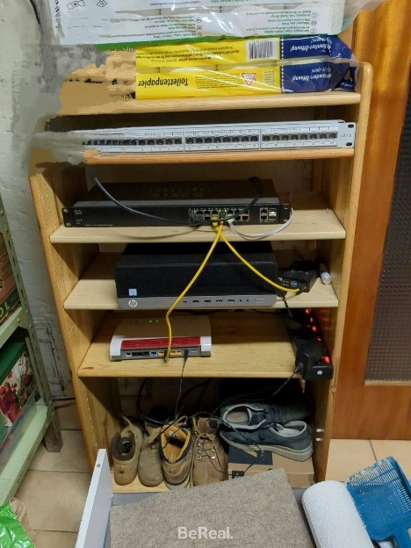

Ein Schuhkasterl reicht aus.

# Abbildungsverzeichnis

Abbildung 1 - Vollständige Netzwerktopologie 3

# Anhang

*<Hier werden alle zusätzlichen Beilagen angefügt. Dies sind zum Beispiel die ausgefüllten Cisco Laborblätter!>*